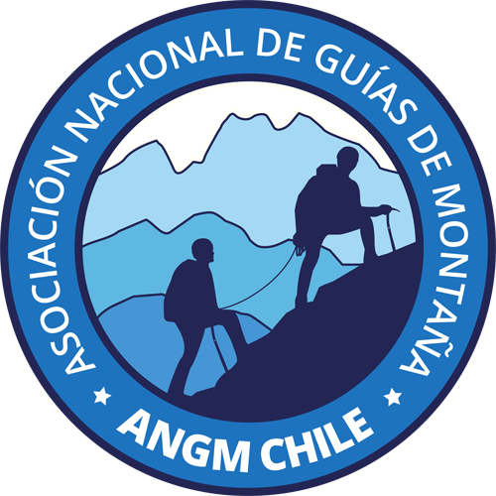
ASOCIACIÓN NACIONAL DE GUIAS DE MONTAÑA
DIRECCIÓN TÉCNICA ANGM

“GUÍA DE MONTAÑA ANGM”
para Media Montaña y Altitud / Estándar NCh2962-Of2006

CURRÍCULUM PARA POSTULACIÓN A FORMACIÓN

Nombre Completo: RUT:
Fecha de nacimiento: Dirección:
Teléfono: Correo electrónico:

- Esta lista tiene por objetivo asegurar la experiencia efectiva de los candidatos en progresión por terrenos agrestes. Esta lista será verificada antes de las pruebas del examen de admisión.

- Esta lista debe contener actividades realizadas en montaña de forma particular o deportiva. Cualquier otra actividad laboral relacionada con la postulación puede ser adjuntada con el curriculum completo del postulante.

- El postulante deberá demostrar experiencia superior a 3 años a través del listado de actividades que presenta.

CURRÍCULUM PARA POSTULACIÓN A FORMACIÓN
Debe estar completado al 80%

TREKKING | Salidas realizadas en diferentes regiones. Detallar 6 actividades desarrolladas personalmente indicando días, mes, año, compañeros.
1 salidas de trekking de al menos 20 km y 1.000 metros de desnivel acumulado
1)
2 salidas de al menos 3 días cada una
2)
3)
3 salidas de al menos 2 días de duración cada una
4)
5)
6)
MONTAÑISMO INVERNAL | Detallar al menos 10 actividades de montaña en época INVERNAL que no se describan en ningún otro ítem de la ficha en donde el 100% de las actividades sean en terreno nevado. Pueden ser caminatas (con o sin raquetas) o esquí de travesía.
4 salidas deberán ser de más de 2 días de duración
7)
8)
9)
10)
6 otras actividades
11)
12)
13)
14)
15)
16)
ASCENSIONES DE MONTAÑAS | Salidas realizadas en diferentes regiones. Especificar: mes, año, compañeros, lugar, altura del inicio y altura de la cumbre.
Detallar 10 actividades que superen los 1.000 metros de desnivel en su ascenso
17)
18)
19)
20)
21)
22)
23)
24)
25)
26)
3 montañas sobre los 3000 metros sobre el nivel del mar
27)
28)
29)
1 montañas sobre los 5000 metros sobre el nivel del mar
30)
FORMACIÓN | Especificar estudios, cursos o talleres con relación al turismo, guidado, trekking, montaña, primeros auxilios realizados dentro de los últimos 10 años. Por ejemplo: cursos de escalada, esquí, rescate, primeros auxilios, etc.
Formación Técnico / Universitaria en Turismo
Formaciones o cursos en actividades de ambientes de montaña
Cursos de primeros auxilios

Experiencia laboral: adjuntar como archivo adjunto el currículum vitae de montaña enumerando las actividades laborales que tengan estrecha relación con la profesión de guía de montaña. Se deberá detallar la actividad, lugar, fechas y guía o empleador referente. Estas actividades no deben figurar en los ítems anteriores (de desarrollo personal).

Otras experiencias: Después de todo lo anterior y como agregado, se pueden describir en el CV las actividades realizadas fuera del contexto requerido. Por ejemplo: montañismo en otras regiones o países, trabajos de investigación, exploración, como así también actividades más técnicas de escalada alpina, en roca, hielo, esquí, etc. siempre que tengan relación con los contenidos y objetivos de los cursos. El CV se debe enviar como archivo adjunto.

